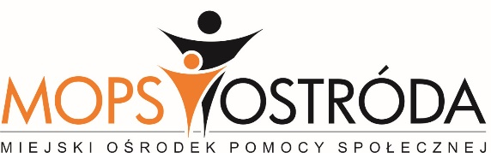

14-100 Ostróda ul. Olsztyńska 2, tel. 89 646-22-01, fax. 89 642-97-71 e-mail: mops@mops.ostroda.pl http://mops.ostroda.pl

Załącznik nr 2
do Regulaminu Organizacyjnego
Klubu „Senior+” w Ostródzie


Klub „Senior+”
ul. Sienkiewicza 15, 14-100 Ostróda

Ostróda, dnia ………………………………….. r.

- Ja, niżej podpisana/y, oświadczam, że wyrażam zgodę na uczestniczenie
w zajęciach Klubu „Senior+” w Ostródzie.
- Będąc członkiem Klubu oświadczam, że zapoznałam/em się z Regulaminem Klubu
i zobowiązuję się do przestrzegania jego postanowień.
- Deklaruję chęć udziału w spotkaniach organizowanych w ramach Klubu oraz aktywnego udziału w działaniach i inicjatywach podejmowanych przez Klub.
- Oświadczam, że spełniam kryteria kwalifikujące mnie do udziału w Klubie, tj.:
- ukończyłam/em 60 lat,
- jestem mieszkanką/mieszkańcem Gminy Miejskiej Ostróda,
- jestem osobą nieaktywną zawodowo.
- Oświadczam, że nie ma przeciwwskazań zdrowotnych do uczestnictwa
w Klubie oraz, że biorę na siebie pełną odpowiedzialność za ewentualne, negatywne dla mojego zdrowia, skutki, które mogą wystąpić podczas mojego udziału w zajęciach Klubu „Senior +”.

.......................................................................
(czytelny podpis osoby składającej oświadczenie)

